DIAGRAMA T-S Y LA DISTRIBUCION DE NUTRIENTES

1. INTRODUCCION
El diagrama T-S es básicamente empleado para identificar las masas de agua características de algunas regiones. Se combinan los datos de temperatura y salinidad en el gráfico para dar lugar a curvas características. Adicionalmente se puede añadir en el mismo gráfico isolineas de densidad (Sigma-t) para el análisis dinámico (estabilidad) de las propiedades de la columna agua. Esta información también podría ser usada para estudiar la variación de los nutrientes en la columna de agua.
2. OBJETIVOS
- Graficar el diagrama T-S-Z de las diversas estaciones a lo largo de cualquiera de las líneas oceanográficas citadas más adelante.
- Graficas la sección vertical de temperatura, salinidad, oxigeno disuelto y sigma-t.
- Graficar la sección vertical de los diversos nutrientes y analizar dicha distribución.
3. MATERIALES Y METODOS
Materiales
El archivo a utilizar es prof_mesiatsev1.xls y prof_mesiatsev2.xls (password: oceano), los cuales se encuentran en formato Excel97, escogiendo cualquiera de la siguientes líneas oceanográficas.
Tabla 1. Líneas Oceanográficas
Línea | Ubicación | Estaciones
1 | 04° 20' S | 195-196-198-199-200-201
2 | 05° 42' S | 211-212-215-216-218-220
3 | 06° 50' S | 230-229-226-225-224-222
4 | 09° 00' S | 247-246-245-244-243-242-241-240
5 | 14° 50' S | 94-95-96-97
6 | 16° S ~ 17° S | 147-146-145-144-143

Link 1. Lectura obligatoria
http://tarwi.lamolina.edu.pe/licochea/masas.html
Diagramas a utilizar:
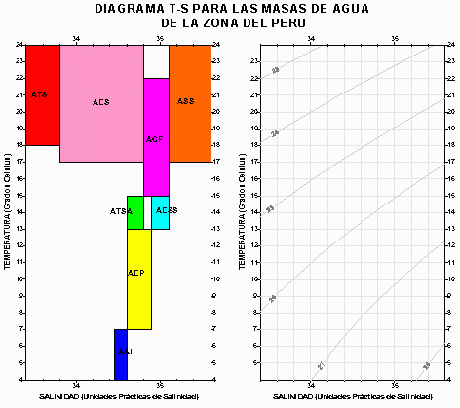

Metodos
Mediante el link 1, lea la lectura obligatoria, la cual servirá para realizar los análisis de los gráficos a desarrollar.

Seleccione la línea oceanográfica “5” de la Tabla 1, grafique el diagrama T-S e identifique las masas de agua según el diagrama T-S para las masas de agua de la zona del Perú.

Presente sus resultados y análisis.

